**GP** Fulano de Tal

**PITCH** Frase que caracteriza o projeto

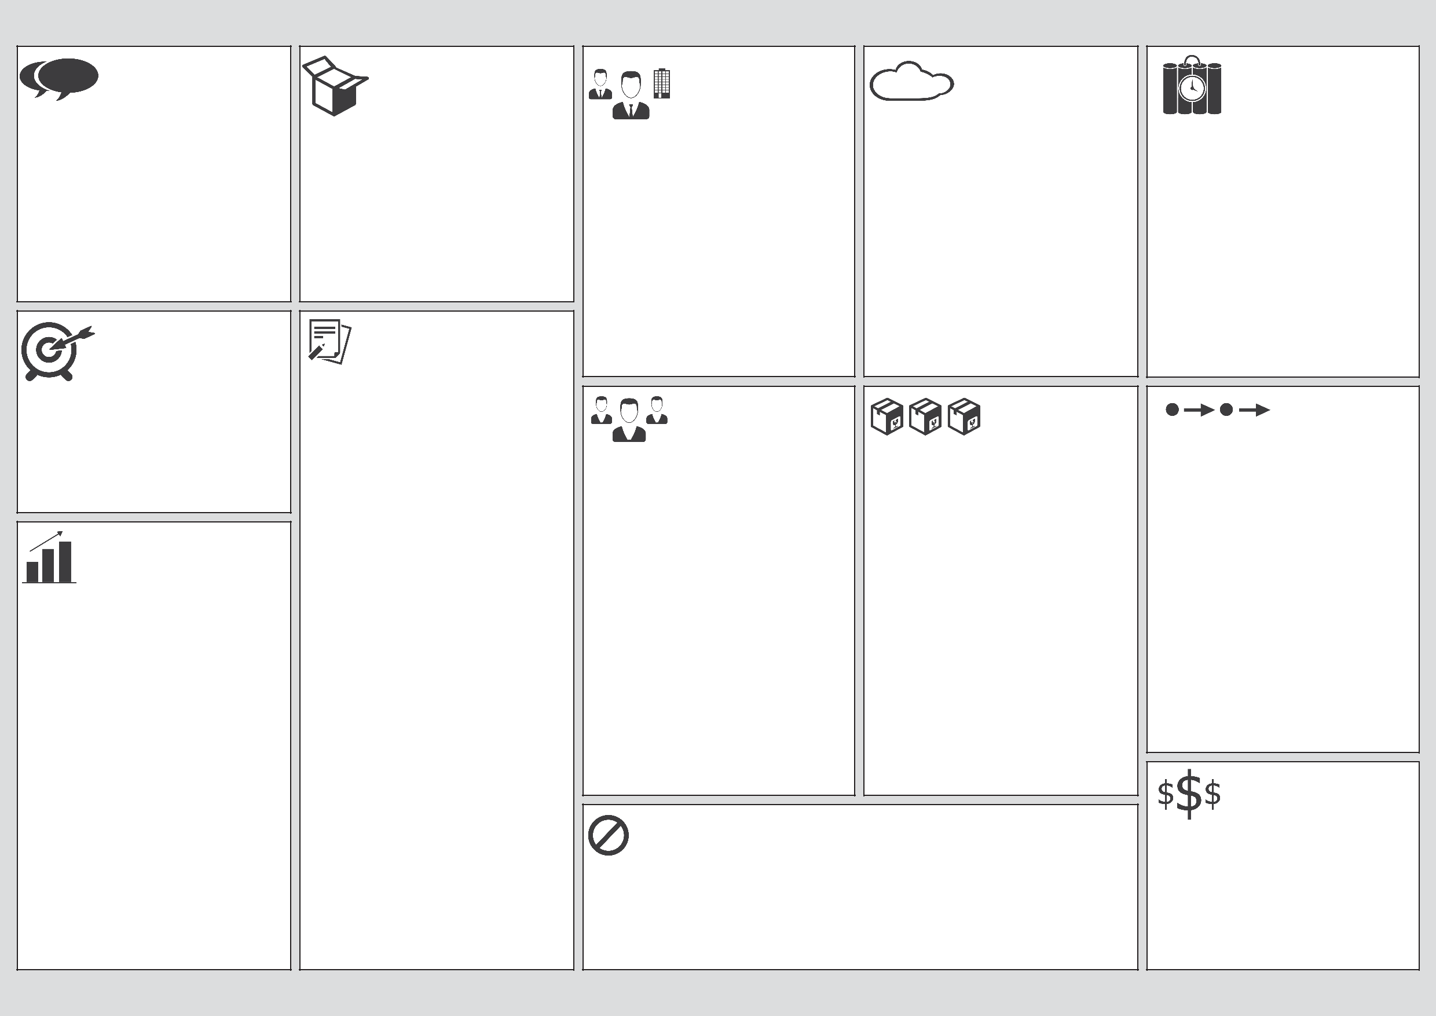

JUSTIFICATIVA

S Passado

• Era necessário mudar

• Resultados ruins no período anterior

• Concorrência lançou opções melhores

OBJ SMART

PRODUTO

* Novo produto no portfolio da empresa com características únicas

REQUISITOS

STAKEHOLDERS

EXTERNOS

* + Fatores externos
* Diretora de Mkt – Patrocinadora
* Dpto Comercial
* Gerente Dpto Comercial
* Dpto Admin-Financeiro
* Gerente Dpto Adm-Fin
* Dpto TI
* Portaria da SEFAZ nº XXXX
* Meios de Pagamentos Digitais

PREMISSAS

* Contratação de Mão-de-Obra terceira fora do escopo do projeto
* Apenas 2 rodadas de testes serão suficientes para validar o produto internamente

RISCOS

* Atraso no desenvolvimento do protótipo por indisponibilidade de stakeholders
* Demora para aquisição dos equipamentos
* Alterações em datas e/ou requisitos na Portaria da SEFAZ nº XXXX
* Finalizar o projeto até DD/

MM/AAAA

* Entregar o produto dentro do orçamento de R$ 999.999,99

BENEFÍCIOS

Futuro

• Aumentar a participação

de mercado em X% até o

final do Q3 do próximo

ano fiscal

• Reduzir o número de

reclamações sobre o

serviço em Y% em até 3

meses após o término do

projeto

* Capacidade para atender a um volume de XXX usuários
* Dentro do padrão ABNT NBR 12.345
* Sob as especificações definidas no documento XPTO_001/21ª
* Treinamento para 5 colaboradores do Dpto Comercial e 10 colaboradores do Dpto Administrativo-Financeiro
* Integrar-se aos Sistemas de Informações e ERP da

XPTO

EQUIPE

* Coordenador de Contas a Pagar
* Analista Financeiro Pleno
* UX / UI Designer
* Analista Desenvolvedor de Sistemas
* Especialista em Mkt Digital

GRUPO DE

ENTREGAS

* Entregável 1
  + Protótipo do Produto
  + Documentos e procedimentos para uso do Produto
* Entregável 2
  + Produto desenvolvido apto para testes e validações
  + Treinamento ao time de suporte ao Produto
* Entregável 3
  + Implantação do Produto

LINHA DO TEMPO

* Documentos e Procedimentos = 3 semanas após início do projeto
* Protótipo = 4 semanas após início do projeto
* Treinamento = final do Mês 2 do projeto
* Testes e validações = da semana 6 a semana 9
* Implantação = final do Mês 3

CUSTOS

RESTRIÇÕES

* Teto orçamentário de R$99.999,99 para aquisição de equipamentos
* Disponibilidade parcial do time comercial para participação no projeto
* Mão-de-obra = R$ 99.999,99
* Aquisição de equipamentos = R$ 99.999,99
* Infraestrutura e Despesas de Locomoção = R$9.999,99
* Taxas e Despesas administrativas = R$ 9.999,99

**José Finocchio**

**Junior**

**Project Model**

**C**



**GP** JUSTIFICATIVA

Projeto de plataforma para melhorar a entrada de profissionais e pacientes e ajudar a ter agendamentos e encontros para tratamentos na área da psicologia.

OBJ SMART

Finalizar o projeto até junho de 2024

Estimativa de gastos inicial do projeto: R$2,000 reais

BENEFÍCIOS

* Ajudar pessoas na busca por profissionais de qualidade e trazer praticidade para encontrar tratamentos.

* Aumentar a facilidade de introduzir pacientes no meio da psicologia.

* Organizar a busca de pacientes para profissionais de áreas específicas no meio da psicologia .

PRODUTO

Projeto que melhora o mercado para agendamentos de consultas psicológicas para pacientes e aumento de controle dos profissionais sobre suas agendas.

REQUISITOS

* Capacidade de atender pacientes e profissionais nos maiores picos de horários no dia útil.
* Treinamento da plataforma para o suporte interno e externo da solução.
* Fornecer comunicação entre usuários por meio de texto (chat) de forma rápida e segura.
* Pré-atendimento inteligente e super personalizável.
* Navegação fluida.
* Aparência amigável.
* Livre acesso gratuito.
* Página Web para direcionamento do app.
* Compatibilidade com dispositivos móveis de gerações diferentes. (Como aparelhos mais antigos).

STAKEHOLDERS

EXTERNOS

& Fatores externos

Patrocinadores

* Meios financeiros e pagamentos digitais.
* Serviços de segurança digital.
* Sociedade.
* Diretório de Marketing.

EQUIPE

Gestor do projeto.

* Líder de marketing para a venda do projeto.
* Gerente financeiro.
* Pesquisador de campo.
* Analistas e desenvolvedores do projeto.

RESTRIÇÕES

* Orçamento limitado de R$5,000 reais para o projeto completo.

* Disponibilidade do time completo para o suporte da plataforma em todas as áreas do projeto para o cliente.

PREMISSAS

Contratação de serviço de servidor terceirizado na nuvem.

“X” atualizações serão lançadas a fim de melhorar o programa de acordo com o  feedback do cliente.

Pesquisas de campo na área educacional para melhorar o projeto.

GRUPO DE

ENTREGAS

**Entregável 1:**

Montagem e listagem dos serviços necessários para o projeto.

Desenvolvimento do primeiro modelo de apresentação do produto.

**Entregável 2:**

Desenvolvimento do primeiro protótipo do produto.

Pesquisa de Campo.

**Entregável 3:**

Formulação do projeto mais avançado para a criar uma estrutura completa da plataforma.

Feedback do campo de pesquisa para o tema escolhido.

**Entregável 4:**

Primeira parte pronta da plataforma para inserção de informações básicas para verificar a funcionalidade.

**Entregável 5:**

Projeto pronto e com a funcionalidade completa para o cliente.

RISCOS

* Problemas no backup.
* Vazamento de dados.
* Falha na pictografia.
* Vulnerabilidade virtual.

LINHA DO TEMPO

1. Desenvolvimento do material para o corpo do trabalho - 2 semanas (2022).
2. Apresentação do primeiro projeto - 2 meses (2022).
3. Protótipo - 1 ano (2023).
4. Treinamento - 1 ano e meio (2023).
5. Término do projeto e versão final - 2 anos e meio (2024).

CUSTOS

* Armazenamento de informações - Aproximadamente R$100 Reais.
* Taxas de serviço para manutenção - Aproximadamente R$200 Reais.
* Internet e serviços de terceiros - Aproximadamente R$500 Reais.
* Demais serviços - Aproximadamente R$1000 Reais.

**Project Model**

**C**